# 第２章、巒頭風水

　巒頭とは、目に見える地理地勢や自然物、そして人造物が人間に及ぼす影響を判断し、生氣は生かし、邪氣は防ぐ風水ですが、自然物や人造物が発する邪氣のことを『形殺（けいさつ）』と呼び、人口構造物が多い現代は様々な形殺が生じ、いかにして風水対策である化殺（かさつ）するかに力点が置かれています。

（注３）（注４）

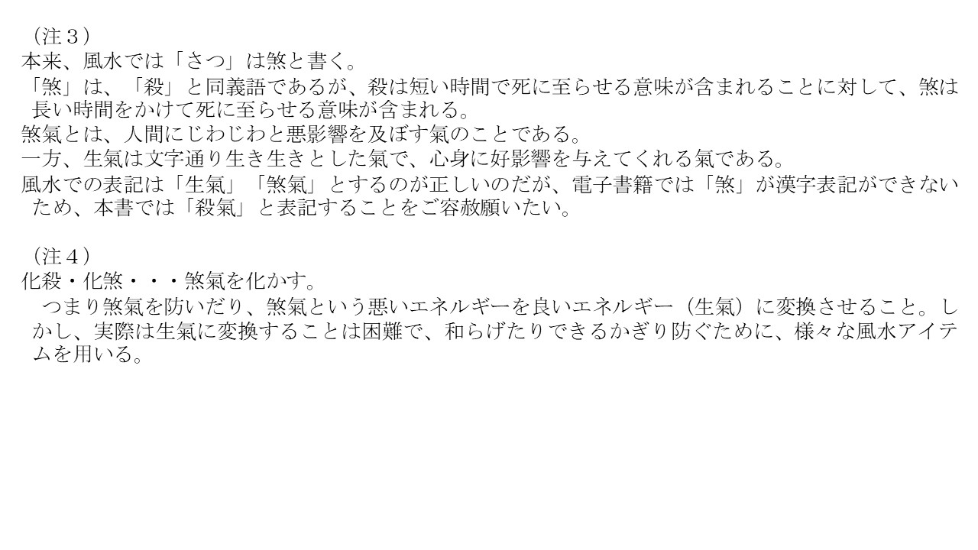

　本書は事件・事故の風水的原因を探る事件簿ですが、この形殺は大きく関わっています。よって巒頭は形殺（けいさつ）に絞り、形殺の中でも特に凶作用の顕著なものを取り上げます。

化殺アイテムを使わないですむ土地の選定や建築設計をすることが重要ですが、周辺環境の変化や既に出来上がっている建物で対処方法が限られている場合に、化殺アイテムを使用することになります。風水の土地選定や建物設計企画を進めたい方は、著者・安藤尚尭が代表を務める株式会社パルナスに相談してください。

◆ 凶作用の大きい代表的な形殺とその化殺法

1. 槍殺（やりさつ）ケース１・・袋小路の突き当たりに家屋がある。

人にとって良い氣とは、強くもなく弱くもない、そして鋭くもない、生き生きとした生氣です。町中では、氣は道路を伝わって流れているが、下図のように、袋小路という「場」が生む氣は、槍のように強く鋭いものとなり、突き当たりの家屋は、それをまともに受けるので、そこの住人は精神的に不安感をいだきやすく、健康を害しやすくなると、風水は教えています。

袋小路の突き当たりにある家屋は、なかなか買い手が見つからず、不動産業者も苦労しますが、不動産を買うときは、誰しも一度は実際に見学して考えるのが当然で、袋小路の突き当たりという「場」に行くと、良い氣を感じないからでしょう。

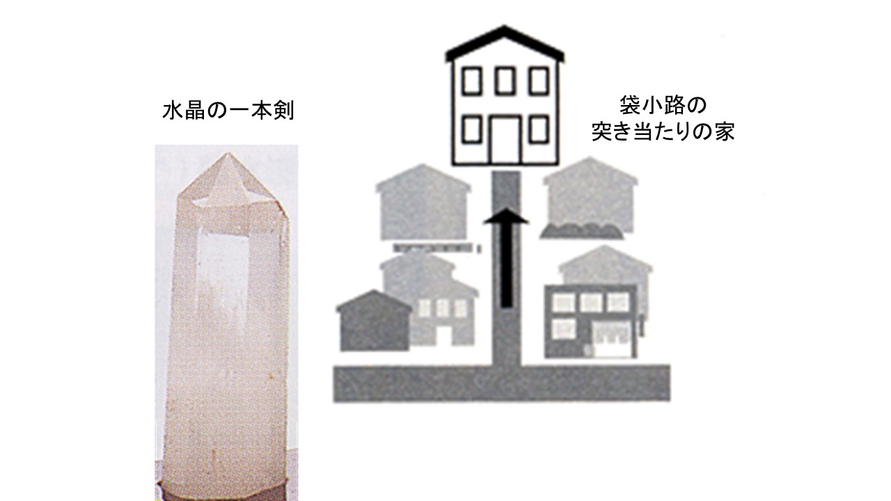

この化殺法としては、玄関外の扉の上に、槍のような殺氣を散らすべく、八卦凸面鏡を掛けます。また、水晶の一本剣（画像）の尖端を殺に向かうようにして、門や玄関の両脇に埋めて、殺氣を和らげる化殺法もあります。あと、玄関入って正面に「衝立（ついたて）や屏風」を置いたり、玄関ポーチの扉の両脇に、観葉植物などの植木鉢を置いても、かなり殺氣を和らげることができますが、これらを合わせて行うと一番効果的でしょう。たとえば、八卦凸面鏡を掛け、水晶の一本剣を根元に埋めた観葉植物の鉢を、玄関ポーチの扉の両脇に置いたりすると化殺効果が高いということです。

1. 槍殺（やりさつ）ケース２・・Ｔ字路、Y字路、L字路口に家屋がある。

　Ｔ字路口とは、Ｔ字路の突き当たりの「場」のことです。「場」が生む氣や、住人への影響、化殺法は、袋小路と同じです。ただし、車の通りが激しい場合、Ｔ字路口のほうが、凶作用は大きいです。実際この立地では、一般家庭に限らず、商売、事業においても思うように行かないのか、テナントがしょっちゅう変わったり、空いていたりすることが多いので、関心ある方は町中を観察してみて下さい。

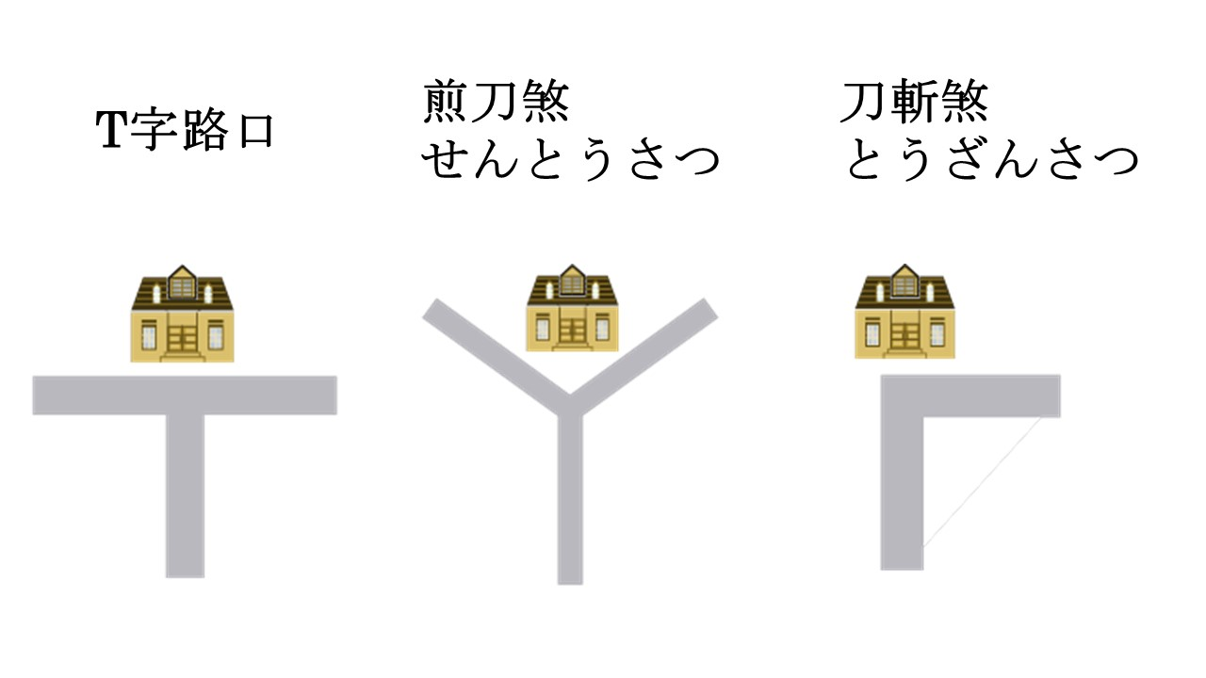

1. 割脚殺（かっきゃくさつ）・・反弓路や高速道路に面して家屋がある。

　カーブのアールが小さければ小さいほど、路上における車の往来が激しければ激しいほど、その「場」の生む氣の反発性は高まり、凶作用が大きくなります。槍殺と同じく、いつも恐怖感、不安感をいだきやすく、健康を害しやすい「場」です。特に高架橋の反弓路の場合、鎌刀殺(れんとうさつ)といい、凶作用が強くなります。この化殺法は、玄関や窓の外に「八卦凸面鏡」を掛けるか、「石敢当」を立てたり、葫蘆(ころ、瓢箪)を掛け、殺氣を防御します。なお、八卦凹面鏡は像を逆にするので、殺氣を化殺好転（照殺）し、良い氣にして取り込む働きがあります。

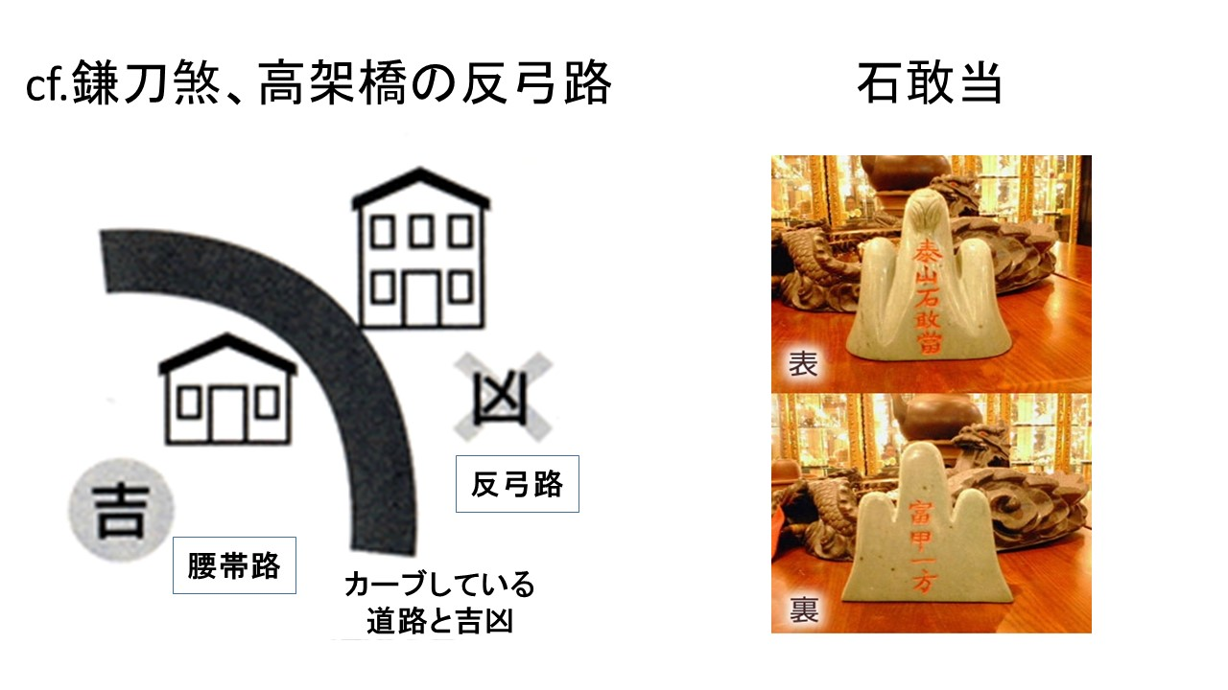

1. 牽牛殺（けんぎゅうさつ）・・玄関前が下り階段やスロープになっている。

　このような「場」を、牽牛殺といい、財の氣を迎えても迎えても、どんどんと引き流されてしまうので、家庭内の雰囲気が殺伐としたり、店舗や事務所の場合は、がんばってもがんばっても財が流れやすかったり、閑古鳥が鳴いたりしやすいです。

この化殺法は、氣を呼び込むために、玄関の上に「八卦凹面鏡」を掛けたり、玄関ホールに「紫水晶のドーム」を置いたりします。

玄関前が、往来の激しいまっすぐな道路や線路、まっすぐ流れる河川の場合も、同様に氣が引き流されてしまうので、同様の化殺法が効果的です。

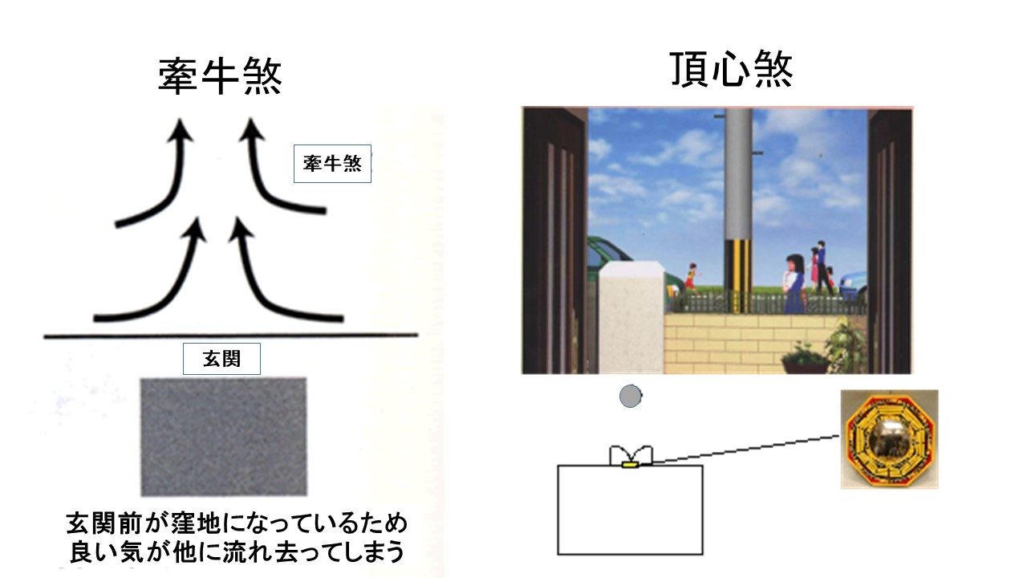

1. 頂心殺（ちょうしんさつ）、穿心殺（せんしんさつ）・・玄関前に大木や電信柱がある。

　「玄関前や窓の前に、視界を二分するように、大木や電信柱がある」場合だが、これは「頂心殺」という殺氣を生む「場」です。この殺の影響は、心臓病など健康を害したり、夫婦仲をはじめとして、家族関係を著しく損ないやすい大凶殺です。

　化殺法としての最善策は、大木等を移動することだが、木は移動したり、切ったりすることはできても、公共物である電信柱は困難なことが多く、そうした場合は、玄関外の扉の上や窓の上などに、「八卦凸面鏡」を掛けることにより、玄関前や窓の前に、大木や電信柱などの尖塔がある「場」が生む殺気を、はね返すことができます。合わせて玄関入って正面に「八卦凹面鏡」を取り付け、陰陽の調和をはかるとよいでしょう。

この他での化殺法としては、低木を何本か、庭の電信柱前に植樹したり、植物の鉢植えを置いたりすることにより、「場」が変化して、かなり尖塔の殺は和らぎますが、できれば、八卦凸面鏡と合わせて行うとよいでしょう。

1. 墓地など、負の氣が生じやすい「場」が近隣している。

　近隣に、負の氣が生じやすい「場」があると、夜寝付けなかったり、気力が失われたり、マイナス的思考になりやすかったり、原因不明の体調不良や病に侵されたり、凶事が生じやすくなります。負の氣が生じやすい「場」には、墓地、「神主、住職不在の神社や寺院」、死者の出やすい救急病院、長い年月空き家となっている建物、倒産した会社、自殺者や殺人事件のあった現場などがあります。

特に玄関前にある場合は、影響力が大きいです。（獨陰殺「どくいんさつ」）

この化殺としては、やはり八卦凸面鏡や獅子八卦太極の平面鏡を、対象となる建物に向けて掛けるのが中国風水流です。また、玄関前にある場合は玄関の下足箱上、窓から見える場合は出窓などに、黒水晶玉や茶水晶玉を置いても、負の氣の侵入を防いでくれる働きがあります。合わせて「盛塩」をするのも効果的でしょう。

1. 稜角殺（りょうかくさつ）、煎射殺・・建物の角が向かってくる玄関や窓

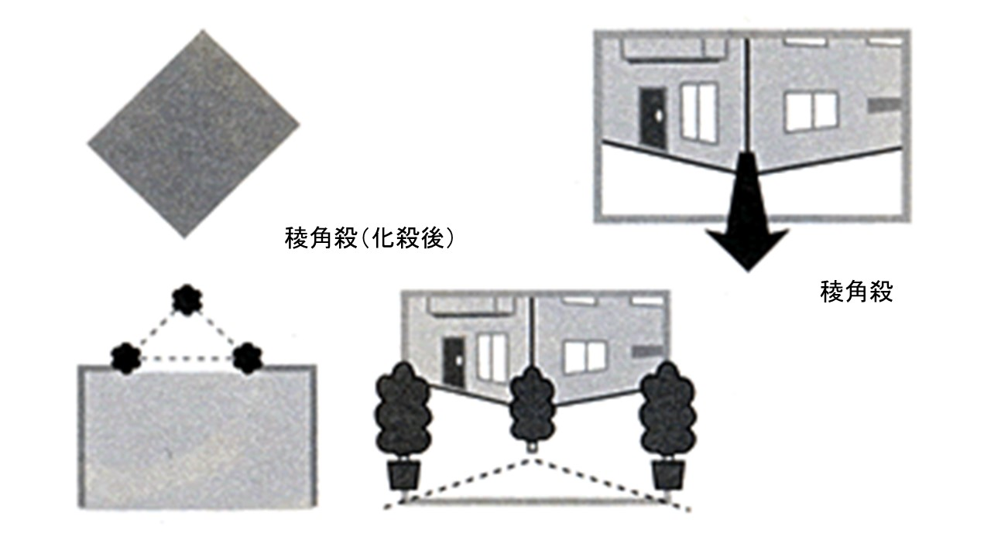

玄関を出るときや、窓から外を見ると、建物の角がこっちに向かってくるような「場」は、「稜角殺」という殺氣を生み、いつも恐怖感や不安感に苛まされやすく、仕事運、商売運、家庭運を落とし、健康も害しやすいとされます。この化殺法の代表的なものはやはり、「八卦凸面鏡」を玄関や窓の外に、その角に向けて掛けることですが、もし可能なら、角が隠れるように低木（高木は頂心殺となる）を植樹してもらい、合わせて玄関ポーチの両脇や出窓の両脇に、観葉植物などの植木鉢を置くと良いでしょう。（鉢の土中に、「水晶玉」を埋めるとさらにいいです。）

　ポーチにおける観葉植物の化殺が困難な場合、玄関入って正面に「衝立(ついたて)や屏風」を置くとよいでしょう。

以上、代表的な形殺について説明しました。

風水は、先ず巒頭を見て、形殺がある場合はその化殺を第一になすべきでしょう。その後に、理氣の観点での鑑定に入るのが、風水のプロセスです。

第一章では風水とは何なのかを、第二章では巒頭風水について説明させていただきましたが、第三章以降では、鑑定内容を理解していただく上で重要な理氣における基礎的知識を説明します。

本書は、数ある学派の中で、もっともポピュラーな『八宅派』と中国本土や台湾、香港はじめ、欧米諸国で活躍されている著名な風水師の多くが、理氣の基本理論として用いている『玄空飛星派』の理論を中心に、解説していきます。

この後は、理氣風水の根本理論と『八宅派』『玄空飛星派』の理論を簡潔に紹介します。（『玄空飛星派』の理論は複雑で難解のため、理解する上で最低限必要な事項のみを、簡潔に解説していきます。）

理氣における実際の鑑定では、『玄空飛星派』をメイン、『八宅派』をサブとして行いますが、これらの基礎知識を頭に入れていただくことにより、第二部の玄空おっさんずの風水事件簿で何故事件が発生したのかが理解できます。また、第二部を読み進めるうちに意味が分からないときには、もう一度読み返してください。